广东实验中学2011届高三考前练笔
文科数学
一.选择题：本大题共10小题，每小题5分，共50分。在每小题给出的四个选项中，只有一项是符合题目要求的。
1．若x＞0，则的最小值为
A. 2 B. 3 C. 2$\sqrt{2}$ D. 4
2．设$a$ 是实数,且$\frac{a}{1+i}+\frac{1+2i}{2}$是实数,则$a=$
A．$\frac{1}{2}$ B．-1 C．1 D．2
3．下列四个几何体中，每个几何体的三视图中有且仅有两个视图相同的是
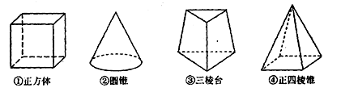
A．①② B．①③ C．③④ D．②④
4．$\vec{a},\vec{b}\text{是不共线的向量}，若\vec{\text{AB}}=λ_{1}\vec{a}+\vec{b},\vec{\text{AC}}=\vec{a}+λ_{2}\vec{b}(λ_{1},λ_{2}∈R)$，则A、B、C三点共线的充要条件为
A．$λ_{1}=λ=−1$ B．$λ_{1}=λ=1$ C．$λ_{1}λ−1=0$ D．$λ_{1}⋅λ+1=1$
5．下图给出4个幂函数的图像，则图像与函数的大致对应是
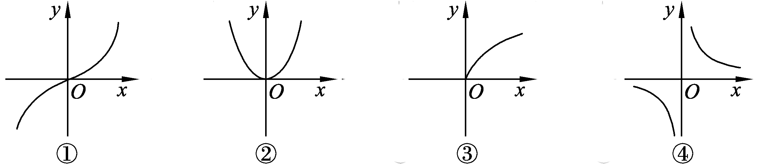
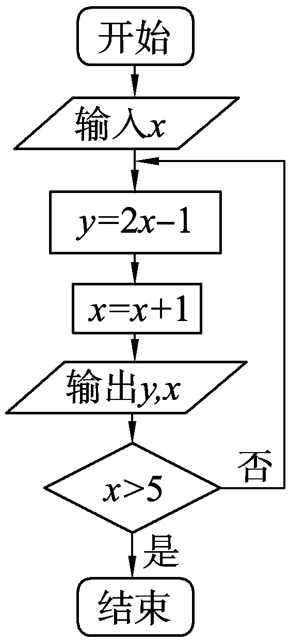
A．
第6题图
B．
C．
D．

6．如右边框图所示，已知集合A={x |框图中输出的x值}，
集合B={y |框图中输出的y值}，全集U=Z，Z为整数集.
当x = -1时（C_{U}A)∩B=
A. {-3，-1，5}
B. {-3，-1，5, 7}
C. {-3，-1，7}
D. {-3，-1，7，9}
7. 已知, ，则
A． B．$\frac{1}{5}$ C． D．$\frac{7}{5}$
8．已知数列满足，则的值是 A．-5 B． C． D．
9．已知，且，则的最小值为
A． B． C． D．
10．设$f(x)=$$x^{3}+x,x∈R$，当0$θ≤\frac{π}{2}$时，$f(m\text{sin}θ)+f(1−m)>0$恒成立，则实数$m$的取值范围是
A．（0,1） B．$(−∞,0)$ C．$(−∞,\frac{1}{2})$ D．$(−∞,1)$
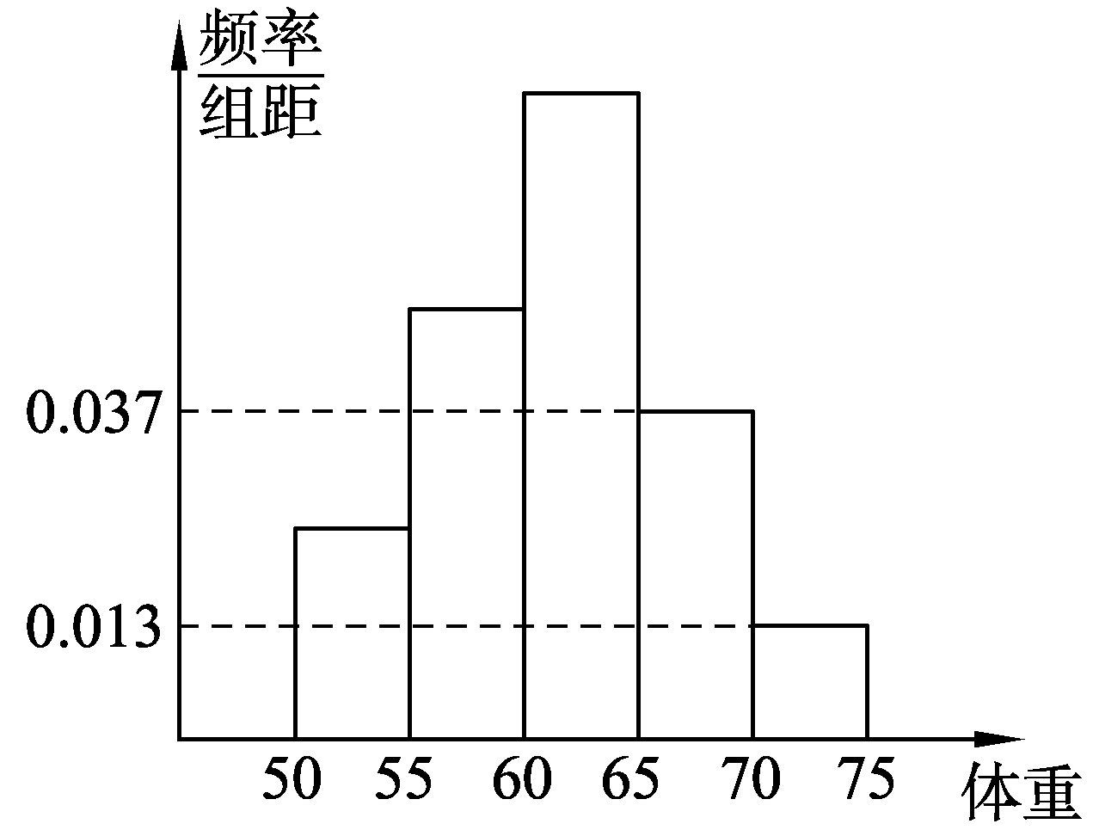
二、填空题：本大题共5小题，每小题5分，满分20分．其中14、15题是选做题，考生只能选做一题，两题全答的，只计算前一题得分。
11．为了了解我校今年准备报考飞行员的学生的体重情况，将所得的数据整理后，画出了频率分布直方图(如图)，已知图中从左到右的前3个小组的频率之比为1∶2∶3，第2小组的频数为12，则报考飞行员的学生人数是 .

12．在空间直角坐标系中，点，则点关于面的对称点坐标为 。

13．若$a,b,c$是直角三角形$Δ\text{ABC}$的三边的长（$c$为斜边），则圆$C:x^{2}+y^{2}=4$被直线$l:\text{ax}+\text{by}+c=0$所截得的弦长为 ．
14．（坐标系与参数方程选做题）在极坐标系中，过点作圆的切线，则切线的
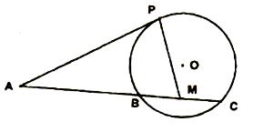
极坐标方程是 ．

15．（几何证明选讲选做题）
如图，已知AP是的切线，P为切点，AC是⊙O的割线，与⊙O交于B，C两点，圆心O在的内部，点M是BC的中点。
则= 度.

三、解答题：本大题共6小题，满分80分．解答须写出文字说明、证明过程和演算步骤．
16.（本小题满分12分）
已知向量a=(2,1),b=(x,y).
（1） 若x∈{-1,0,1,2}，y∈{-1,0,1}，求向量a∥b的概率；
（2） 若x∈［-1,2］，y∈［-1,1］，求向量a,b的夹角是钝角的概率.
17.（本小题满分14分）
如图甲，在平面四边形ABCD中，已知,,现将四边形ABCD沿BD折起，使平面ABD平面BDC（如图乙），设点E、F分别为棱AC、AD的中点．
（1）求证：DC平面ABC；
（2）设，求三棱锥A－BFE的体积．

18. （本小题满分14分）
在某个旅游业为主的地区，每年各个月份从事旅游服务工作的人数会发生周期性的变化. 现假设该地区每年各个月份从事旅游服务工作的人数可近似地用函数来刻画. 其中：正整数表示月份且，例如时表示1月份；和是正整数；.
统计发现，该地区每年各个月份从事旅游服务工作的人数有以下规律：
① 各年相同的月份，该地区从事旅游服务工作的人数基本相同；
② 该地区从事旅游服务工作的人数最多的8月份和最少的2月份相差约400人；
③ 2月份该地区从事旅游服务工作的人数约为100人，随后逐月递增直到8月份达到最多.
- 试根据已知信息，确定一个符合条件的的表达式；
（2） 一般地，当该地区从事旅游服务工作的人数超过400人时，该地区也进入了一年中的旅游“旺季”. 那么，一年中的哪几个月是该地区的旅游“旺季”？请说明理由.

19．（本题满分12分）数列中，，其中是函数的一个极值点。
（1）证明：数列是等比数列；
（2）求

20.（本题满分14分）
已知椭圆、抛物线的焦点均在轴上，的中心和的顶点均为原点，从每条曲线上取两个点，将其坐标记录于下表中：
 | 3 | 2 | 4
 |  | 0 | 4
（1）求的标准方程；
（2）请问是否存在直线满足条件：①过的焦点；②与交不同两点且满足？若存在，求出直线的方程；若不存在，说明理由．

21．（本题满分14分）
已知函数．
（1）求证：函数$f(x)$在区间上存在唯一的极值点，并用二分法求函数取得极值时相应的近似值（误差不超过）；（参考数据，，）
（2）当时，若关于的不等式恒成立，试求实数的取值范围.

2011届高三文科数学考前练笔答案及评分标准

一.选择题：本大题共10小题，每小题5分，共50分。在每小题给出的四个选项中，只有一项是符合题目要求的。
题号 | 1 | 2 | 3 | 4 | 5 | 6 | 7 | 8 | 9 | 10 | 得分
答案 | D | A | D | C | B | D | B | A | B | D
二、填空题：本大题共5小题，每小题5分，满分20分．其中14、15题是选做题，考生只能选做一题，两题全答的，只计算前一题得分。
11. 48 ; 12． ; 13． ; 14． ;15. $\text{90}°$

三、解答题：本大题共6小题，满分80分．解答须写出文字说明、证明过程和演算步骤．
16. 解：（1） 设“a∥b”为事件A，由a∥b，得x=2y.
所有的基本事件是(-1,-1),(-1,0),(-1,1),(0,-1),(0,0),(0,1),(1,-1),(1,0),(1,1),(2,-1),(2,0),(2,1)
共有12个基本事件；………………………………………………………………… 3分
其中A={（0，0），（2，1）}，包含2个基本事件.
则$P(A)=\frac{2}{\text{12}}=\frac{1}{6}$.……………………………………………………………………… 6分
（2） 设“a，b的夹角是钝角”为事件B，由a，b的夹角是钝角，可得a·b＜0,即2x+y＜0,且x≠2y.
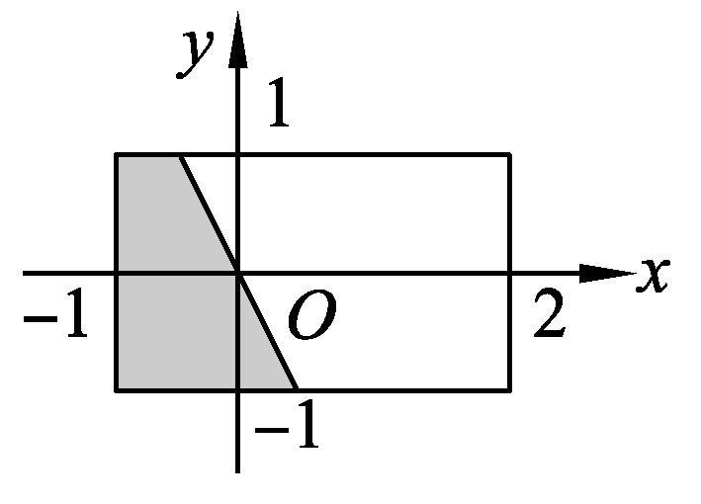
……………… 8分
……………… 10分
则$P(B)=\frac{μ_{B}}{μ_{Ω}}=\frac{\frac{1}{2}×(\frac{1}{2}+\frac{3}{2})×2}{3×2}=\frac{1}{3}$.………………………………………………12分
17.（本小题满分14分）
解：（1）证明：在图甲中∵且 ∴ ,
即…………2分
在图乙中，∵平面ABD平面BDC ， 且平面ABD平面BDC＝BD
∴AB⊥底面BDC，∴AB⊥CD．……………………………………4分
又，∴DC⊥BC,且
∴DC平面ABC．……………………………… 6分
（2）∵E、F分别为AC、AD的中点
∴EF//CD，又由（1）知，DC平面ABC，
∴EF⊥平面ABC，………………………………7分
∴………………………………9分
在图甲中，∵, ∴,
由得$\text{AB}=\text{BD}=2a,\text{BC}=\sqrt{3}a$ , ………………… 12分
∴ ∴
∴…………………14分
18. （本小题满分14分）
解：（1）根据三条规律，可知该函数为周期函数，且周期为12.
由此可得，；…………2分
由规律②可知，，
；…………4分
又当时，，
所以， .…………6分
综上可得，符合条件. …………7分
(2)由条件， …………9分
可得 …………11分
， …………12分
因为，，所以当时，，…………13分
故，即一年中的7，8，9三个月是该地区的旅游“旺季”. …………14分
19．（本题满分12分）
解:（1），…………1分
根据已知，即，即……3分
因为$t≠1$，数列是等比数列。 ……6分
(2)由于，所以。……8分
所以
。……11分
所以数列的通项公式。……12分
20.（本题满分14分）
解：（1）设抛物线，则有，据此验证个点知（3，）、（4，4）在抛物线上， ………………2分
设：，把点（2，0）（，）代入得：
解得
∴方程为 ………………………………………………………………5分
(2)容易验证直线的斜率不存在时，不满足题意；……………………………6分
当直线斜率存在时，假设存在直线过抛物线焦点，设其方程为，与的交点坐标为
由消掉，得 ， …………8分
于是 ， ①
即 ② ………………………………11分
由，即，得
将①、②代入（*）式，得 ，解得；……13分
所以存在直线满足条件，且的方程为：或．………14分

21．（本题满分14分）
解：（1）， ………………………………………………………1分
∵ ，，
∴ ． ……………………………………………………………3分
令 ，则， ……………………4分
∴ 在区间上单调递增，
∴ 在区间上存在唯一零点，
∴ $f(x)$在区间上存在唯一的极小值点． …………………………………6分
取区间作为起始区间，用二分法逐次计算如下：
- ，而，∴ 极值点所在区间是；
- 又，∴ 极值点所在区间是；
- ∵ ，∴ 区间内任意一点即为所求． ……9分
（2）由，得，
∵ ， ∴ ， …………………………………………10分
令 ，则， ………………………12分
∵ ， ∴ ， ∴ 在上单调递增，
∴，
∴的取值范围是． ……………………………………………………14分

